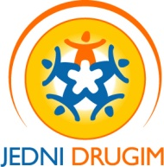

RUSZA ROWEROWA AKCJA CHARYTATYWNA
PODRÓŻ DLA INNYCH
ROWEREM 1200 KM PRZEZ POMORZE – KARKONOSZE- USTRZYKI GÓRNE
Ze Szczecina, przez Brody, Szklarską Porębę, Złoty Stok, Ustroń, Szczawnicę, Iwonicz Zdrój, aż do Ustrzyk Górnych przebiega trasa trzeciej już edycji rowerowej akcji charytatywnej Podróż dla Innych. Celem tegorocznej akcji jest zebranie środków na pomoc Annie i Paulinie. Uczestnikami 3. charytatywnej akcji jest rowerowe trio –entuzjaści sportu, wolontariusze, a na co dzień menadżerowie firmy DHL Express – Edwin Osiecki, Paweł Matczyński i wieloletni klient firmy, Staszek Wojtanek.

Trasa podróży zaplanowanej w dniach 19-25 sierpnia br. przebiega ze Szczecina przez Karkonosze, aż do Ustrzyk Górnych. 1200 km to długość trasy do pokonania, na łącznej wysokości wzniesienia terenu - 12 000 m! Akcji patronują fundacje DHL- Dostrzegamy Innych Ludzi oraz Jedni Drugim, otaczające opieką oraz wsparciem Annę i Paulinę.

Tegoroczna trasa podróży podzielona została na następujące etapy:
19 sierpnia, Szczecin- Brody: trasa 230 km i wznosząca się na wysokość 900 m
20 sierpnia, Brody - Szklarska Poręba: 154 km i 1600 m
21 sierpnia, Szklarska Poręba - Złoty Stok: 150 km i 2400m
22 sierpnia, Złoty Stok – Ustroń: 212km i 1600 m
23 sierpnia, Ustroń – Szczawnica: 175km i 2500 m
24 sierpnia, Szczawnica - Iwonicz Zdrój: 150 km i 1400 m
25 sierpnia, Iwonicz Zdrój - Ustrzyki Górne: 110 i 1900m

Podczas przygotowań do wyprawy oraz w czasie jej trwania, tak jak co roku, prowadzona jest zbiórka środków finansowych dla dwójki podopiecznych fundacji.

- Dla Anny z niepełnosprawnością ruchową, której marzeniem jest możliwość samodzielnego poruszania się. Aby jej marzenie mogło się spełnić, niezbędny jest zakup wózka inwalidzkiego.
- Dla Pauliny, która walczy z ciężką chorobą o każdy dzień spędzony ze swoją kochającą rodziną. Do walki z chorobą potrzebne są środki finansowe zapewniające jej właściwe leczenie.

Zaplanowanej w sierpniu br. Podróży dla Innych 2017 towarzyszyć będzie kampania informacyjna w mediach oraz na profilach FB fundacji Dostrzegamy Innych Ludzi oraz Jedni Drugim.
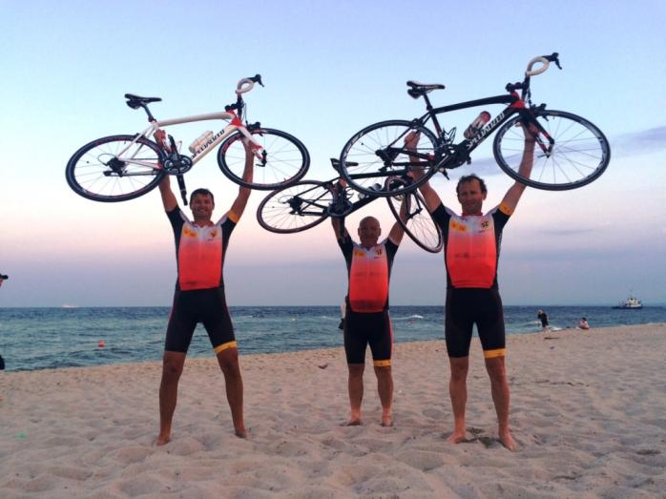
ROWEROWE TRIO
Edwin Osiecki, Paweł Matczyński i Stanisław Wojtanek - na co dzień menadżerowie, a po pracy zapaleni entuzjaści sportów. Łączy ich przyjaźń, wspólna pasja do roweru oraz chęć pomagania innym. W 2015 roku na rzecz podopiecznych fundacji pokonali 900 km z Tatr na Hel w 4 dni. Rok temu przejechali trasę 1400 km w 6 dni z Ustrzyk Górnych przez Mazury aż do Świnoujścia. Zebrane środki zostały przeznaczone na pomoc szóstce podopiecznych fundacji.

FUNDACJE WSPIERAJĄCE „PODRÓŻ DLA INNYCH 2017”
Fundacja Pomocy Przewlekle i Nieuleczalnie Chorym „Jedni Drugim”, założona została w 2007 roku z inicjatywy ludzi dobrej woli, a jej głównym celem jest niesienie pomocy przewlekle i nieuleczalnie chorym (www.jednidrugim.pl).

Fundacja DHL Dostrzegamy Innych Ludzi powstała w 2012 roku z inicjatywy pracowników DHL Express od wielu lat udzielających się na rzecz wolontariatu, pomocy społecznej i opieki zdrowotnej (ww.dhl-fundacja.pl).

KAŻDY MOŻE POMÓC
Podopiecznych akcji „Podróż dla Innych 2017” może wesprzeć każdy, wpłacając dobrowolne sumy na konto Fundacji „Dostrzegamy Innych Ludzi” z dopiskiem: „akcja Podróż dla Innych 2017”:

- Fundacja DHL „Dostrzegamy Innych Ludzi”
Bank CitiHandlowy:47 1030 0019 0109 8530 0043 3352.

Do tej pory w akcję zaangażowały się firmy M.B.B. Logistics, Fundacja Warbud – Warto pomagać, AGAP, MB Marketing, Nowy Styl, Kinnarps, Dobre Sklepy Rowerowe, Elint, DR Irena Eris, SFD, Galeria Wypieków Lubaszka, Ośrodek Narciarski Kluszkowce, DW Group, Perła–Browary Lubelskie S.A., a także firma Renault, zapewniająca uczestnikom akcji samochód do transportu rowerów i sprzętu podczas zmagań na trasie. Głównymi sponsorami akcji Podróż dla Innych są firmy DHL Express, DHL Parcel i DHL Fracht.

W przypadku dodatkowych pytań prosimy o kontakt z:
DHL Express (Poland) – Dział Marketingu
Monika Górka
Tel.: + 48 668 670 434; (22) 546 42 94,
E-mail: Monika.Gorka@dhl.com

DHL Express (Poland) przybliża świat małym firmom
Należąca do Grupy DHL spółka DHL Express (Poland) (www.dhl.com.pl) jest liderem na rynku międzynarodowych przesyłek Ekspresowych drogowych i lotniczych. Dysponując siecią połączeń w ponad 220 krajach, oferuje szeroki wachlarz rozwiązań i usług dedykowanych zarówno firmom instytucjonalnym, jak i MSP reprezentującym wszystkie branże. DHL Express wyróżnia się wysoką jakością obsługi świadczoną przez wyszkolony i profesjonalny zespół pracowników i kurierów. Inwestuje w jego rozwój i wiedzę, np. w ramach globalnego szkolenia „Certificate International Specialists”. Od lat stosuje kulturę orientacji na klienta - m.in. wykorzystując badanie satysfakcji i zadowolenia klienta NPA, a także korzysta z narzędzia do poprawy jakości obsługi klienta - ICCC (Insanely Customer Centric Culture). Za swoje osiągnięcia DHL Express (Poland) otrzymał wiele prestiżowych nagród. Jest zdobywcą Złotego Godła w programie Quality International w latach 2015-2017 i wielokrotnym laureatem programu Operator Logistyczny. W latach 2014-2017 firma uzyskała prestiżową certyfikację Top Employers na szczeblu krajowym i międzynarodowym za wyjątkową politykę zatrudnienia.

